Additional Domain Controller (ADC)

# Một số thuật ngữ

* Active Directory Domain Service (ADDS): Trung tâm quản lý và chứng thực cho các đối tượng như: Group, User, Computer accout,… Nó cung cấp tất cả các thông tin của 1 đối tượng cho các dịch vụ cần thiết

VD: Cung cấp đầy đủ ttin cho việc chứng thực khi user đăng nhập vào máy tính hay user truy cập vào tài nguyên (các thư mục chia sẻ)

* Primary Domain Controller (PDC): Domain chính. Trong 1 domain có thể có nhiều Domain Controller (DC). DC đầu tiên gọi là PDC hay root domain
* Additional Domain Controller (ADC): Domain thêm vào để dự phòng cho PDC (Khi PDC chết thì ADC sẽ lên thay thế). Trong doanh nghiệp thì bắt buộc phải có PDC 1 máy chủ duy nhất. Tuy nhiên sẽ có rất nhiều nguy cơ xảy ra như máy chủ PDC down, bị virus,… nên

=> ADC là 1 tuỳ chọn đúng đắn cho doanh nghiệp

# Trường hợp triển khai ADC

* Trường hợp 1: Cty A có trụ sở ở HN và các chi nhánh ở HCM, DN, HP,…. Để triển khai 2 hệ thống này liên lạc với nhau, cần kết nối cơ sở hạ tầng (VPN, Lease Line,…). Hiện tại hệ thống tại trụ sở chính HN đang được quản lý theo mô hình AD. Bạn muốn mô hình ở HCM cũng được quản lý theo mô hình đó thuộc domain bknet.edu.vn
* Trường hợp 2: Trên văn phòng hiện tại có 1 máy chủ PDC. Muốn dự phòng hệ thống cho an toàn và không bị gián đoạn thì khi đấy chúng ta sẽ triển khai thêm máy chủ ADC

# Mô hình trong mạng LAN

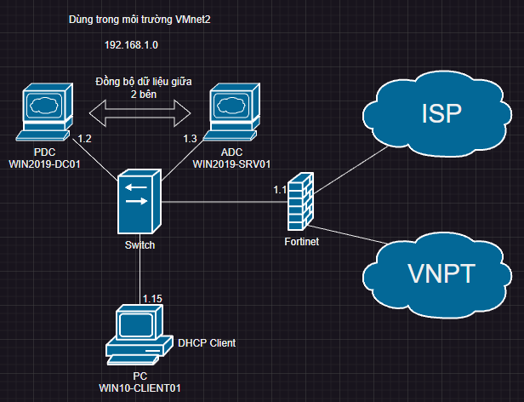

# Tiến hành cầu hình cho DC và ADC

* Cả 2 đều để card mạng là VMnet2 và đặt địa chỉ IP cho nó
* Cấu hình IPv4 cho máy ADC, trong đó Preferred DNS server để giống với IP address của máy DC

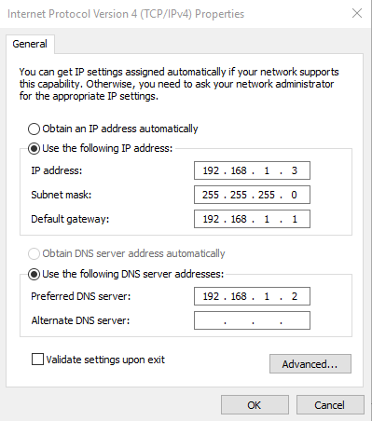

* Cho máy ADC gia nhập vào miền

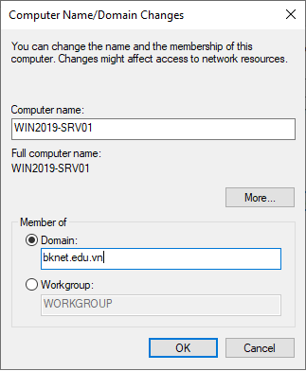

* Trỏ thêm 1 bản ghi ở máy DC (trong phần IPv4)

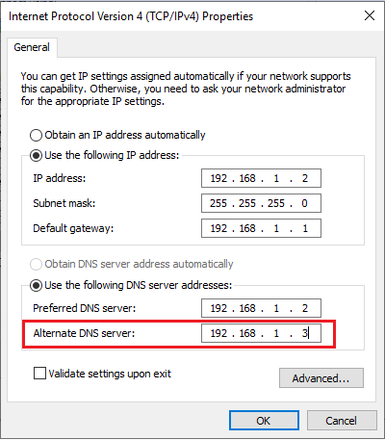

Làm tương tự với bên máy AC cũng với IP 192.168.1.3

* Tiến hành cài đặt dịch vụ active directory trên máy ADC

Server Manager => Dashboard => Add Roles and Features => Next đến Server Roles => chọn Active Directory Domain Services => next hết xong install

* Tick vào Promote this server to a domain controller

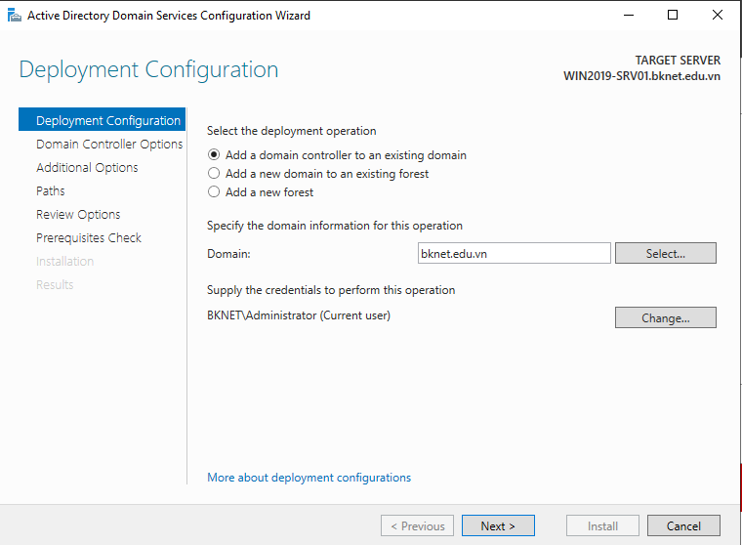

* Next => đặt mật khẩu restore => next đến Additional Options => chọn máy chủ DC nếu muôn gán cố định (nếu có nhiều máy chủ thì chọn any domain) => next đến install => sau đó máy sẽ tự khởi động lại
* Khi này trong thư mục Domain Controller của máy DC sẽ hiển thị tên của máy ADC và bên máy ADC cũng sẽ hiển thị tương tự (khi tạo user mới bên máy DC, máy ADC cũng sẽ nhận dc user đó)
* Còn khi đồng bộ từ máy ADc sang DC sẽ mất thời gian rất lâu => để fix thì:

Trên cả 2 máy chủ: tools => Active Directory Sites and Services

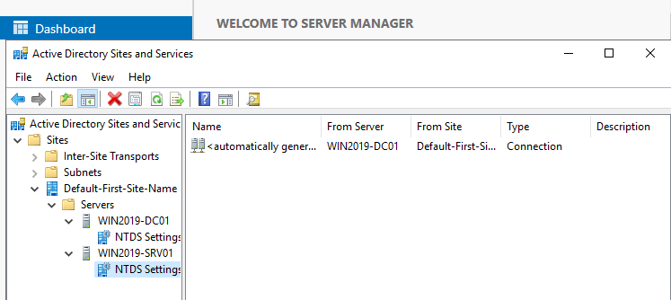

Sau đó chuột phải => chọn Replicate Now trên tất cả các file automatically gener… của cả máy chủ DC và ADC

* Tạo user demo bên máy DC

